AGENDA MAIG 2026

Dimarts 5 de maig a les 18:30 h. - Biblioteca Santiago Rusiñol.
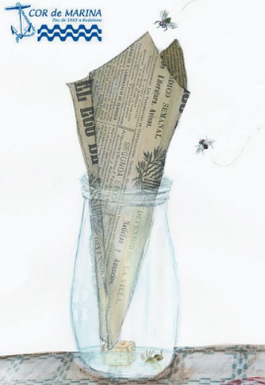
Presentació del llibre "Les mosques. La costura", de Santiago Rusiñol. A càrrec de Lluís Agustí (filòleg), Eva Santana (il·lustradora), amb Vinyet Panyella (escriptora i gestora cultural) i Joan Duran (escriptor).
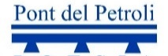
El llibre recull dos relats de Santiago Rusiñol inclosos en el llibre “El poble gris”, publicat el 1902. L'edició del text és del filòleg Lluís Agustí, que ha conservat l'humor i aroma rusiñolià, així com determinats trets col·loquials de l’època, per tal que el hi pugui reconèixer les llicències que busquen preservar l’ànima de l’estil de Rusiñol. Les il·lustracions d’Eva Santana acaben de fer rodona l’estrena de la col·lecció “Il·lustres il·lustrats”, de Pont del Petroli Edicions.


Dijous 7 de maig a les 18:30 h. - Biblioteca Santiago Rusiñol.
Presentació del llibre "Bajo la sombra de la pandemia. La vida en pausa", de Pura López L. A càrrec de l’autora.
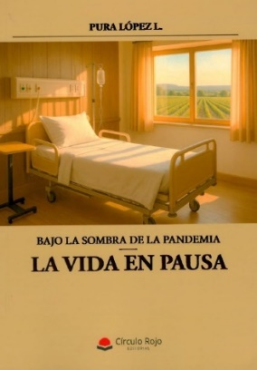
La Pura es va enfrontar a la COVID-19 des del llit d'un hospital. El que va començar amb un cansament inexplicable, va acabar amb una intubació, sis dies en blanc i una lluita silenciosa entre la vida i la mort.
Ara ha traspassat en aquest llibre el testimoni d'una malaltia tan dura com desconcertant. Però també és un viatge per la fragilitat, l'amor als fills, la soledat de l'hospital. Amb la perspectiva del temps, humor i honestedat, l'autora trena anècdotes, denúncies, i records. "Este libro es un testimonio que incomoda y abraza. Un recordatorio de lo que es verdaderamente importante cuando creemos que todo se acaba."


Divendres 8 de maig a les 18:30 h. - Biblioteca Santiago Rusiñol.
Presentació del llibre "Despertar al Cadí ", de Francesc Mulero Beltrán. A càrrec de l’autor i Consol Sancho.

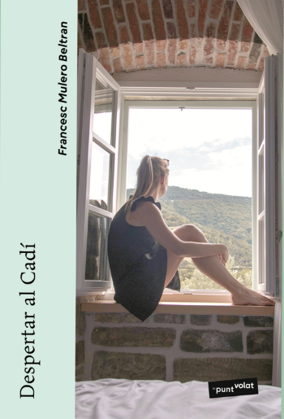
“Després de perdre el pare i la parella en un tràgic accident, la Tona, una dona mallorquina d’alta posició social, veu com el món ideal s’enfonsa. Aquest fet la porta a donar un gir radical a la seva vida. L’oportunitat de refer-se la troba al Cadí, un petit poble del Pirineu, on es trasllada per cercar un nou inici regentant un hotel rural. El que en principi sembla el lloc ideal, aviat es converteix en una cursa d’adversitats, i la Tona haurà d’aprendre a moure’s en un entorn tancat, a lluitar contra les pors i la pròpia inestabilitat emocional. Mentrestant, des de Mallorca, la seva mare fa sentir la seva
presència, carregada de silencis i secrets familiars. Una novel·la sobre la resiliència de les persones, de com podem suportar la pèrdua, de la resistència i de la recerca d’un lloc propi. Quan tot s’esfondra, què som capaços de fer per tornar a començar?”

Francesc Mulero viu a Les Botigues de Sitges, i és llicenciat en Psicologia i màster en Relacions Laborals. Lector apassionat, “Despertar al Cadí” és la seva primera novel·la, fruit de quatre anys de formació a l’Escola d’Escriptura de l’Ateneu Barcelonès.

Divendres 15 de maig a les 18:30 h. - Biblioteca Santiago Rusiñol.
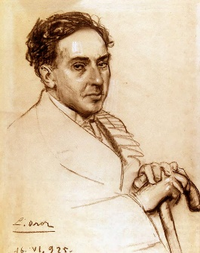
Xerrada “Antonio Machado (1875-1939), humanista i poeta. Reedició renovada d’una conferència prohibida”. A càrrec de Miquel Millà i Novell, catedràtic de secundària especialista en Antonio Machado, el Modernisme i la Generació del 98. Presenta i modera Andreu Bosch, professor de literatura catalana.

Miquel Millà i Andreu Bosch parlaran sobre l’evolució personal i artística del poeta i humanista Antonio Machado, a través dels seus escrits. La conferència serà a base de la lectura i el comentari de les seves poesies i textos, representatius del seu món interior, del que necessitava, del que desitjava i del que detestava. Aniran desfilant les seves poesies i textos diversos, que mostren un Machado poeta, un Machado crític, un profund pensador i un gran humanista.

Dimarts 19 de maig a les 18:30 h. - Biblioteca Santiago Rusiñol.
Presentació del poemari "Destil·lacions. Del silenci al silenci", de Muntsa Castellà Olivé. A càrrec de l’autora. Recitació de Marta Millà (actriu, escriptora i autora del pròleg) i Rosa Martí Pujol (artista multidisciplinar, autora dels dibuixos).

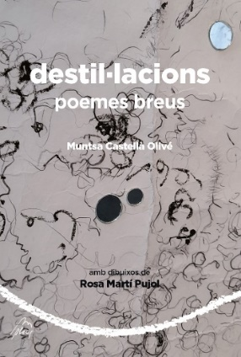
La recitació dels poemes té lloc en una atmosfera vivencial de silenci, que es genera a través de meditacions guiades per Muntsa Castellà Olivé, instructora de meditació i autora del poemari. Aquest poemari està vinculat a una instal·lació pictòrica de Rosa Martí, artista multidisciplinar i autora de la coberta i els dibuixos. La contemplació d’aquesta obra de gran format durant la recitació dels poemes ajuda a generar l’ambient idoni per connectar amb l’instant present i la l’experiència del silenci.
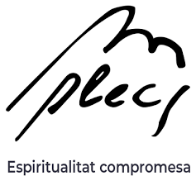
“Aquest és un poemari contemplatiu, que neix del silenci i et porta al silenci, aquell espai íntim que ens permet copsar una realitat més àmplia i profunda de l’existència. Cada un d’aquests poemes és una perla destil·lada a partir de moltes hores de silenci, de lectura, de passejades reflexives, d’observació de la pròpia ment i del llenguatge secret de la naturalesa. Les il·lustracions de la Rosa Martí son com els delicats reflexos de la lluna plena que acompanyen al caminant, il·luminant pàl·lidament arbres, plantes i turons.” Marta Millà.

Dimecres 20 de maig a les 18:30 h. – Biblioteca Josep Roig i Raventós.
Tertúlia Literària “L’escriptor invisible ”. A càrrec d’Elena Cejas, llicenciada en Filologia Hispànica.

Darrere de moltes biografies i memòries d’èxit s'hi amaga una figura silenciosa: l’escriptor fantasma. Sovint, personalitats del món de la política, l’esport o l’espectacle recorren a professionals de la paraula per donar forma, estructura i atractiu al seu relat vital. En aquesta tertúlia de maig explorarem aquest art de la creació literària "a l'ombra". Analitzarem com treballen, per què se'ls contracta i comentarem alguns dels casos més sonats del panorama editorial actual. Si t'agrada la literatura i vols conèixer què passa entre bambolines, no t'ho pots perdre.

Dijous 21 de maig a les 18:30 h. - Biblioteca Santiago Rusiñol.
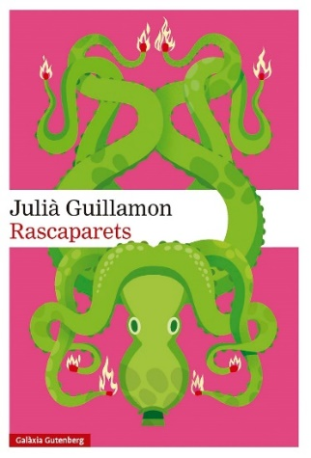
Presentació del llibre "Rascaparets", de Julià Guillamón. A càrrec de l’autor i Joan Tarrida, editor de Galàxia Gutemberg.
“Rascaparets era el nom que, de petits, donàvem als mistos Garibaldi: una tira de cartró amb quinze o setze ungletes d’explosiu, que la canalla fèiem esclatar, arrossegant-les per façanes i pedrissos. Contenien fòsfor blanc i alguns nens s’hi van enverinar. Els contes curts de Julià Guillamon són com aquells rascaparets: petites històries que, fregades a la superfície aspra de la realitat, produeixen espetecs d’imaginació, humor i crítica. La IA, el fast deco, els cables que s’entortolliguen tot sols dins d’un calaix, les llesques de pa de motlle que no es passen mai, l’art compromès i els videojocs: pet-pet-pet-petepet.”

Dijous 28 de maig a les 18:30 h. - Biblioteca Santiago Rusiñol.
Xerrada “Projecte arqueològic X’baatún (Yucatan, Mèxic): set anys de treball”. A càrrec de Juan García Targa, arqueòleg i codirector del projecte.

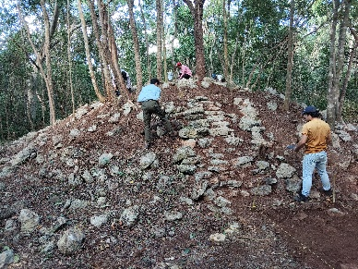
Juan García Targa ens explicarà la importància dels darrers treballs que s’han dut a terme en aquest lloc d’origen maia, del qual es conserven restes distribuïdes en més de cinc quilòmetres quadrats. El nucli, delimitat per un mur perimetral i amb una aiguada, té una extensió similar a la Barcelona romana. El projecte, que s’està desenvolupant des de fa set anys, busca ampliar tot el plànol i entendre el seu patró d’assentament, els materials i la cronologia. Cada temporada, X’baatún (“el lloc on es recull aigua”) sorprèn amb nous aspectes.

Divendres 29 de maig a les 18:30 h. – Biblioteca Santiago Rusiñol.
LiceuBib “Le nozze di Figaro”, de Wolfgang Amadeus Mozart. A càrrec de Verònica Maynés, musicòloga, critica musical i professora de piano, Història de la Música i Història de l'Òpera.


“Le nozze di Figaro” se’ns mostra com un monument extraordinari, sense comparació. Una partitura genial i plena de girs imprevisibles i una galeria de personatges inolvidable: la soledat contemplativa de la Comtessa, una Susanna emancipada/astuta davant la misogínia de l’home, un Fígaro obedient al sàdic i abusador Conte i un enamorat i innocent Cherubino. L’únic refugi de les dones és la seva capacitat per ser solidàries, però a partir del moment en què se separen, esdevenen vulnerables. En definitiva, un món d’exploracions i un manual perfectament definit i perfilat musicalment per Mozart en cadascun dels personatges.
Coordinat per "Els amics de l'òpera de Sitges".

CLUBS DE LECTURA (per a participants inscrits)
- Dimecres 6 de maig a les 18:00 h. · Biblioteca Santiago Rusiñol.
Book Club - Moderat per Tom Maguire – "Brave New World”, by Aldous Huxley.
- Dimarts 12 de maig a les 18:00 h. · Biblioteca Santiago Rusiñol.
Club Literatura Universal - Moderat per Cristina Milà – "La papelería Tsubaki”, d’Ito Ogawa.
- Dimecres 13 de maig a les 18:00 h. · Biblioteca Santiago Rusiñol.
Club Literatura Francesa - Moderat per Catherine Belmont– " Un long dimanche de fiançailles”, de Sébastien Japrisot.
- Dijous 19 de març a les 18:30 h. · Biblioteca Josep Roig i Raventós.
Club Lluna Negra 1- Moderat per Josep-Anton Trepat – “El salvaje”, de Guillermo Arriaga.

- Dimarts 26 de maig, a les 18:00 h. · Biblioteca Santiago Rusiñol.
Club Llegir el Teatre - Moderat per Laura Sànchez – “El firmament”, de Lucy Kirwood.
- Dimecres 27 de maig a les 18:00 h. · Biblioteca Santiago Rusiñol.
Club Àgora - Moderat per Mayte Galán - "Animals ferits”, d’Elisenda Roca.
- Dijous 28 de maig a les 18:30 h. · Biblioteca Josep Roig i Raventós.
Club Lluna Negra 2- Moderat per Josep-Anton Trepat – “El dia de l’òliba”, de Leonardo Sciascia.

ART AL PATI
Del 9 al 30 de maig – Pati de la biblioteca Santiago Rusiñol.

Mostra de fotografia “La pell de Sitges”, de l’alumnat de Tècniques d’expressió de 2n de Batxillerat i de Cultura Audiovisual de 1r de Batxillerat, de l’Escola Pia de Sitges.

Una col·lecció d’imatges que centra la mirada en els detalls arquitectònics que expliquen les singularitats d’una vila mediterrània. El concepte de l’exposició té com a referent un dels treballs de Francesc Català Roca. Els autors i autores presenten imatges que dialoguen entre elles i que creen conjunts visuals units per les textures, els colors i la geometria.
Inauguració: Divendres 15 de maig a les 11:30 h. – Pati de la Biblioteca Santiago Rusiñol

XXII edició del Fotomaig 2026, organitzat per la Secció Fotogràfica del Grup d’Estudis Sitgetans.

LES VITRINES

Del 6 al 30 de maig.– Vitrines de la biblioteca Santiago Rusiñol.
“Escriptors i escriptores nascuts el 1936”.
La Biblioteca Santiago Rusiñol compleix 90 anys. Un 14 de juny de 1936 s’inaugurava en aquest mateix espai, la casa que fou de Miquel Utrillo Morlius. Celebrem aquest aniversari amb una mostra de llibres escrits per autors i autores nascuts aquell mateix any.

90è aniversari de la biblioteca

Activitats infantils i familiars




EDUNAUTA!! Vine a aquestes activitats amb el teu Passaport Edunauta
i t’hi posarem el segell!

Dimarts 5 de maig a les 17:30 h. - Biblioteca Josep Roig i Raventós.
Hora del conte "Ratpenats amb problemes!". A càrrec d’Imma González.

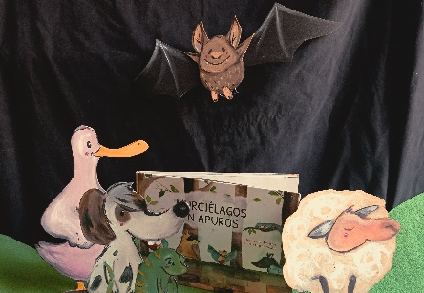
El Pepe, l’os rentador, l’ànega Emma, l’ovella Anabel, el gos Elías i la sargantana Flora coneixen un petit ratpenat, el Candelario, que acaba d’arribar al bosc amb la seva família després d’un dur viatge. La colla d’amics sap que aquells que s’han desplaçat per obligació i que han hagut de deixar la seva casa necessiten molta ajuda per sentir-se acollits i còmodes a una nova llar, i faran tot el que estigui a l’abast del seu enginy. Una història que ens parla de solidaritat, d’amistat i de com podem treballar en equip per ajudar-nos els uns als altres.
+3 anys.

Dimarts 12 de maig a les 17:30 h. – A la plaça Catalunya.
Hora del conte "La revolta de les samarretes xerraires". A càrrec de Pallassa Trafalgar.

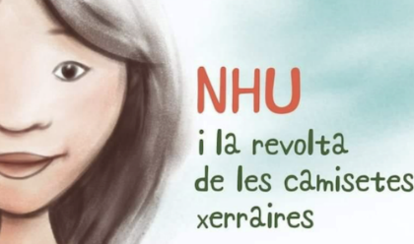
La Pallassa Trafalgar amb la butxaca plena de contes, la farà petar amb osaltres. Aquest cop, estenent la roba, segur que treu alguna història de les mànigues dels pantalons.
Potser surt amb aquell dia que hi va haver una revolta de camisetes xerraires. Camisetes de cotó suau, teixides de respecte del comerç just. Vosaltres heu escoltat mai les vostres camisetes? Sabeu com són teixides? Sabeu d’on venen?
+3 anys.

Mes del Comerç Just

Dimarts 19 de maig a les 17:30 h. - Biblioteca Josep Roig i Raventós.
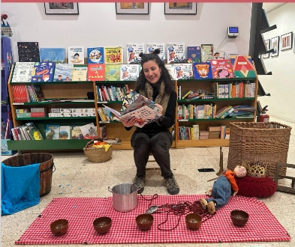
Hora del conte "Fins que estan sols". A càrrec de Maria Armengol.

La màgia de cada dia posa el plat a taula, fa que la roba bruta aparegui neta i plegada al calaix, deixa el bany al punt i el llit fet. Fins que estàs sol. Llavors pots cridar, repicar pots i cassoles, i esperar que la porta s’obri i que tothom et somrigui. Però la màgia de cada dia no funciona… tot i que potser la tens molt a prop.
+3 anys.

Dimecres 20 de maig a les 17:30 h. - Biblioteca Santiago Rusiñol.
Hora del conte "Contes posats de cap per avall". A càrrec de Clara Gavaldà.

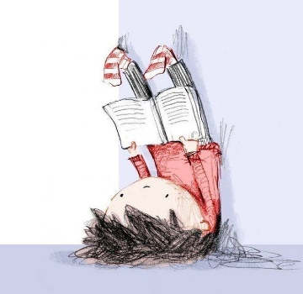
Una hora del conte on res és el què sembla. Amb princeses intrèpides que saben treure les castanyes del foc, amb llops ferotges que resulten ser més tendres que un tros de pa i amb un osset valent i decidit que vol assemblar-se a la Rínxols d’Or. Tot plegat per a trencar estereotips i fer-se un tip de riure!
+3 anys.

Divendres 22 de maig a les 17:30 h. - Biblioteca Santiago Rusiñol.
Taller "Aprèn i construeix una barraca de pedra seca". A càrrec de Beli Artigas, historiadora de l‘art.
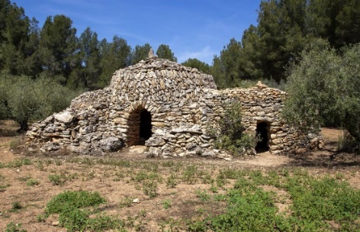
Coneixeu les barraques de pedra seca del Garraf? Vine a conèixer aquesta tècnica i construeix la teva maqueta.
De 6 a 12 anys.
Amb inscripció prèvia a la biblioteca Santiago Rusiñol, presencialment, per telèfon (93 894 11 49), Whatsapp (610 47 24 03), o per correu electrònic (b.sitges.sr@diba.cat).

Dia Europeu dels Parcs (24 maig)
Programa “Parcs i biblioteques... naturalment!, de la XBM.

Dimarts 26 de maig a les 17:30 h. – Biblioteca Josep Roig i Raventós
BiblioLab “Decoració amb sacs de cafè i cacau: creativitat, reutilització i comerç just”.


Vine a donar una nova vida a bosses de tela descartades, reutilitzant-les per estampar missatges transformadors amb diferents segells, retoladors, ceres i altres pintures tèxtils. Transformarem el residu tèxtil en una peça única, amb personalitat, que es pugui utilitzar després i que reflecteixi alló que hem après sobre consum conscient i comerç just.
+5 anys.

Amb inscripció prèvia a la biblioteca Josep Roig i Raventós (presencialment, per correu electrònic a b.sitges.jrr@diba.cat, telèfon 93 894 84 86, o WhatsApp 610 47 24 51)

Mes del Comerç Just

CLUBS DE LECTURA

Dilluns 11 de maig, a les 17:30 h. – Biblioteca Santiago Rusiñol.
Club Protagonista Jove “Lluny del món”, de K. P. Kavafis.

Club de Lectura per a nois i noies a partir de 2n ESO.
Els participants formaran part del jurat del 29è premi Protagonista Jove, convocat pel ClijCat, en la categoria de 12-14 anys.

L’HORA MENUDA. Biblioteca Josep Roig i Raventós
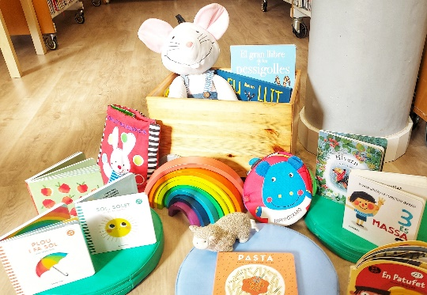
La Biblioteca Josep Roig i Raventós de Sitges amplia la seva oferta cultural amb la posada en marxa de “L’hora menuda”. Es tracta d'una nova activitat setmanal adreçada a famílies amb nadons de fins a 36 mesos, amb l'objectiu de fomentar l'hàbit lector des del bressol i oferir un punt de trobada comunitari.
Els dijous de 15:30 h a 16:30 h, en un ambient relaxat, els pares, mares i tutors podran compartir contes, imatges i primeres lectures amb els seus fills i filles a la sala infantil de la biblioteca Josep Roig i Raventós.
Més que lectura: un vincle emocional. L'activitat no només busca el contacte primerenc amb el llibre físic, sinó també reforçar el vincle afectiu adult-infant a través de la veu i la descoberta conjunta i facilitar el primer contacte dels nadons amb el món dels contes.
Per garantir el benestar dels nadons i la qualitat de l’experiència, l’activitat requereix inscripció prèvia a la biblioteca Josep Roig i Raventós (presencialment, per correu electrònic a b.sitges.jrr@diba.cat, telèfon 93 894 84 86, o WhatsApp 610 47 24 51).
ART A LA SALA INFANTIL. Biblioteca Santiago Rusiñol.
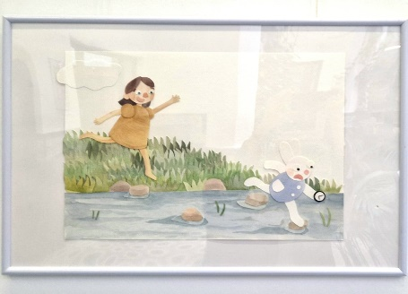
Mostra d’il·lustracions originals “Alicia en el país de las maravillas”.
A càrrec de Nira Miñano, graduada a l’Escola Massana d’Art i Disseny.

Les il·lustracions exposades estan realitzades amb paper d’aquarel·la retallat, pintat i enganxat. És un procés lent però molt divertit que ha permès a l’autora aportar a la història un joc de textures, ombres i relleus. Aquest és el primer treball de la Nira com a il·lustradora d’un llibre, però ben segur que en farà molts més!

26a MARATÓ DE LECTURA
Els nens i nenes a partir de 6 anys inscrits ja poden començar a llegir!

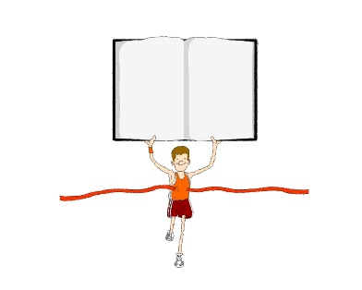
La Marató planteja un repte: Podreu llegir 8 llibres o més durant el mes de maig? Qui ho aconsegueixi, assolirà el nivell de Superlector o Superlectora, i podrà anar veient la seva evolució en el Llibròmetre de les Biblioteques.
+ 6 anys

